Tính Tổng Mảng khổng đệ quy

* Cho 1 mảng gồm 5 phần tử khai báo các giá trị **sum left right mid leftsum** và **rightsum**

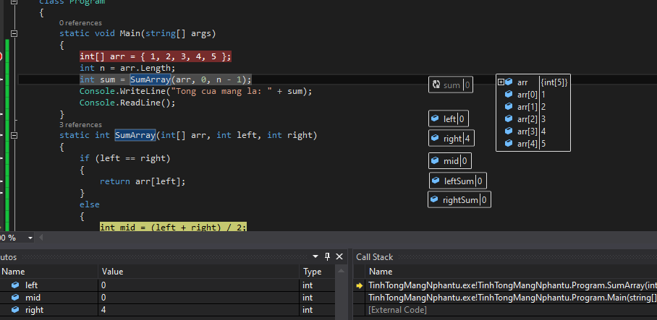

* Sau khi chạy qua vòng lặp thì cho ra left =0 mid =2 và right = 4
* Tổng của left = 1+2+3 =6
* Tổng của right = 4+5

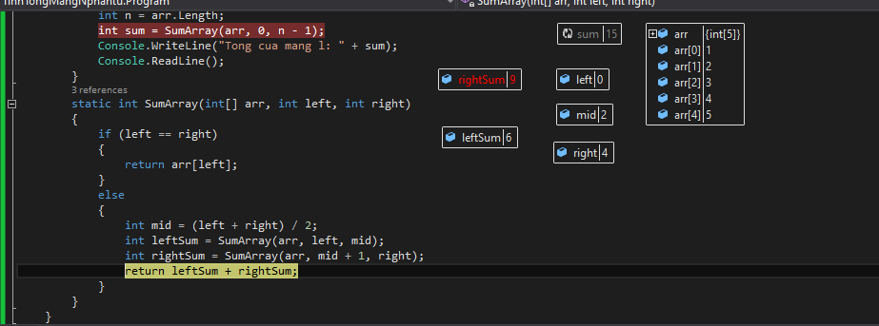

* Tổng của total = sumleft +sumright = 9+6=15

